2
Уход и ремонт
Износ мебели
Садовая мебель не только изнашивается при использовании, но и подвергается воздействию дождя, мороза, загрязненного воздуха, высокой температуры и ультрафиолетовых солнечных лучей, она портится от ударов, а ее обивка пачкается.
Неудивительно, что садовая мебель требует регулярного ухода, но каких-то общих рекомендаций здесь не существует. Не складывающиеся стулья из пластмассы практически не требуют внимания; гамаки с металлическими стойками и сиденьями из обычной ткани, напротив, требуют регулярного ухода, если вы хотите, чтобы они прослужили долго.
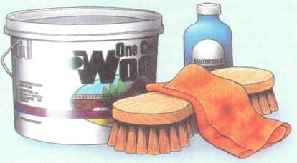
4
Чистка и обработка садовой мебели
Древесина твердых лиственных пород Осенью очистите мебель из тикового дерева или ироко от пыли и вымойте щеткой и водой. Сполосните, просушите и натрите древесину тиковым маслом. Обработанная таким образом древесина :охранит свою окраску и фактуру.
Древесина мягких хвойных пород Мебель из туи долговечна, поэтому ухаживайте за ней, как за мебелью из твердых пород дерева, натирая тиковым или кедровым маслом. Древесина других хвойных пород легко загнивает, поэтому раз в два года мебель из них следует обрабатывать антисептиком, содержащим фунгицид.
6
Мытье и сушка
Перед обработкой мебель вымойте и просушите — выберите для этого погожий день. Пластик и алюминий Загрязнившуюся поверхность протрите тряпкой или вымойте щеткой. При сильном загрязнении вымойте мебель специальным моющим средством.
Крашеная мебель Загрязнившуюся поверхность протрите или вымойте щеткой. Если мебель деревянная, при появлении трещин или шелушении, не откладывая, покрасьте ее заново. Если мебель железная или стальная, при первых признаках коррозии обработайте ее преобразователем ржавчины на основе танната.
8
Покарска
Потом покрасьте. Мебель с пластиковым покрытием Загрязнившуюся поверхность протрите или вымойте щеткой. Если поверхность поцарапана и обнажившийся металл начал ржаветь, сразу же обработайте средством против ржавчины.
Подушки и чехлы из водонепроницаемой ткани. Отмойте грязь водой. При сильном загрязнении вымойте в растворе моющего средства. Матерчатые подушки и чехлы. Если они съемные, то просто выстирайте их и верните на место.
10
Шампунь для мягкой мебели
Если же они не съемные, то придется воспользоваться шампунем для мягкой мебели. Обязательно соблюдайте инструкцию по применению — очень важно не промочить набивку подушек.
Пожалуй, есть лишь три правила, которые в равной мере относятся к любой садовой мебели. Мойте или чистите ее не реже двух раз в год, храните в помещении, если это рекомендовано изготовителем, и не откладывайте ремонт.
12
Хранение садовой мебели
Складную мебель из металла и дерева на ночь обычно убирают в помещение, чтобы уберечь ее от росы. Прежде чем убирать, мебель следует просушить, особенно если на ней матерчатая обивка. Парусиновые кресла складывают таким образом, чтобы не зажимать ткань деревянными деталями.
В конце лета мебель обычно убирают в гараж или сарай. Только нескладывающаяся мебель из смол, твердых пород дерева и литого алюминия не поддается воздействию погодных условий. Изделия из литого чугуна также хорошо переносят любую погоду.
14
Обработка и смазка мебели
Прежде чем убрать мебель в сухое место, бывает необходимо ее обработать и смазать. Проверьте, не ослабли ли винты. Если разболталась заклепка, положите деталь мебели на твердую поверхность и ударьте по шляпке молотком.
Боящуюся непогоды мебель не всегда удается убрать на зиму под крышу, в результате чего стулья и гамаки с металлическими пружинами и заклепками могут сильно заржаветь. Их можно защитить чехлами из непромокаю-щего тканого полиэтилена.
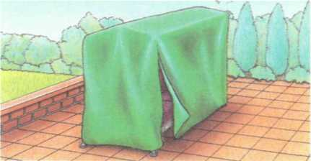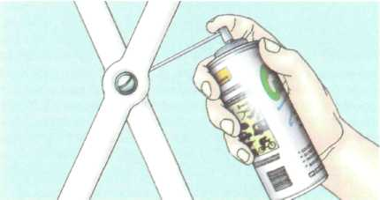
16
Смазка мебели
Масло выполняет две функции. Лучше всего применять масло в аэрозольной упаковке с насадкой в виде трубки для смазывания пружин, заклепок и петель; в инструкции по применению обязательно должно быть указано, что это масло защищает от ржавчины.
Перед складированием на зиму все движущиеся и открытые железные и стальные детали следует смазать тонким слоем масла. Так же обрабатывают стулья из алюминиевого сплава. На следующее лето перед использованием мебель протирают.

